Проект. Этап 2

Дисциплина: Операционные системы

Савостин Олег

Содержание

Список иллюстраций

Список таблиц

# 1 Цель работы

Редактировать шаблон

# 2 Задание

1. Изменение информации в шаблоне сайта
2. Создание поста.

# 3 Теоретическое введение

Github Pages - удобная система для создания собственных сайтов. Можно использовать уже готовые шаблоны для своего сайта.

# 4 Выполнение лабораторной работы

## 4.1 Изменение информации в шаблоне сайта

Добавляю информация о своих способностях, опыте и достижениях (рис. 1) (рис. 2).

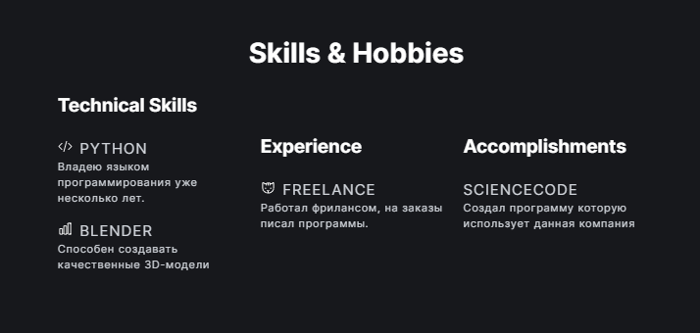

Рис. 1: Новая информация

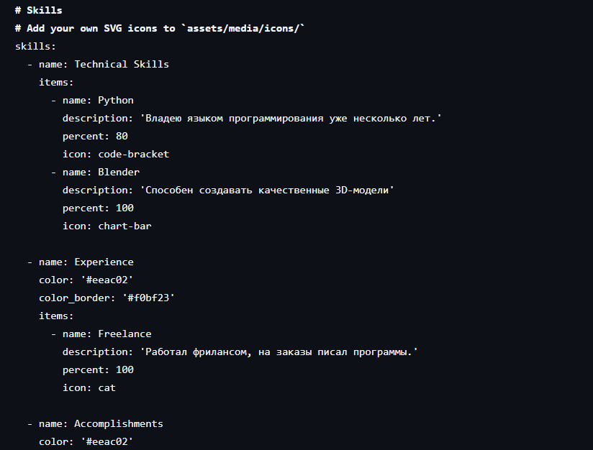

Рис. 2: Текст файла index

## 4.2 Создание поста

Делаю новый пост (рис. 3) (рис. 4).

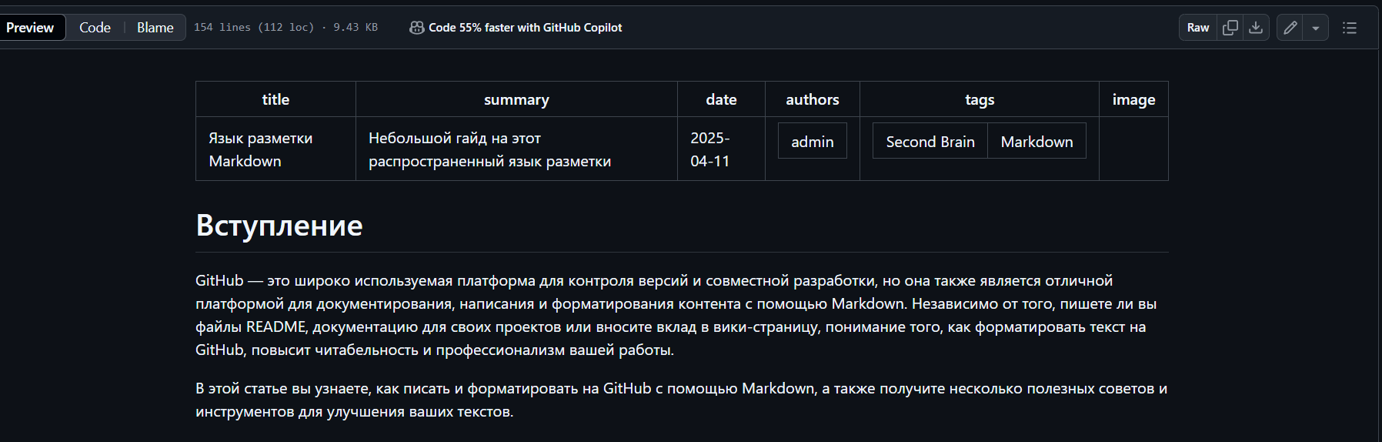

Рис. 3: Файл

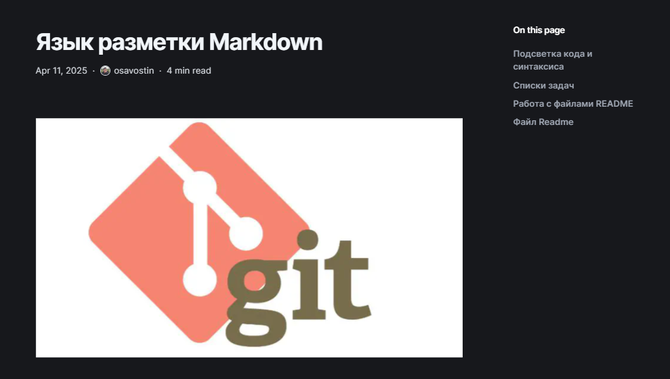

Рис. 4: Сам пост

# 5 Выводы

Был изменен сайт

# Список литературы